Belügyminisztérium XXIII. Országos
Meghívásos
Sí- és Snowboard Versenye

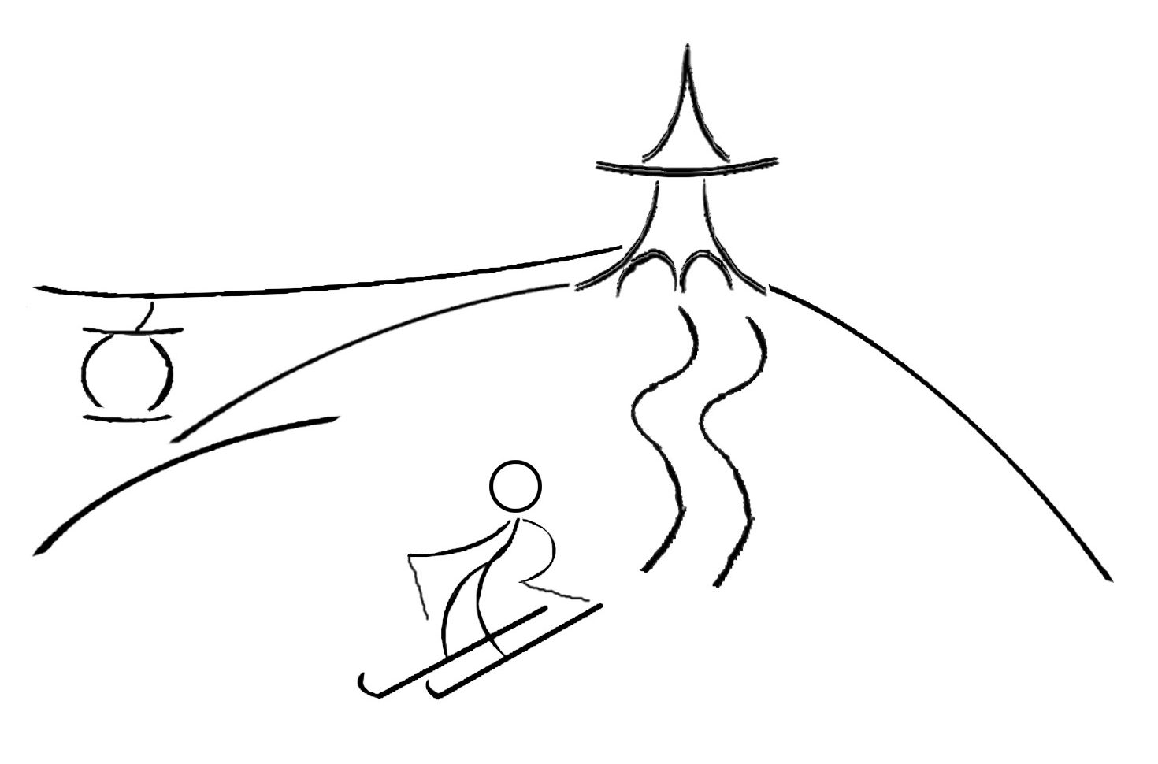

Hiba! A hivatkozási forrás nem található.

BELÜGYMINISZTÉRIUM ORSZÁGOS MEGHÍVÁSOS
SÍ- ÉS SNOWBOARD VERSENYE
2018. ÉV

VERSENYKIÍRÁS

A verseny helye: SÁTORALJAÚJHELY, ZEMPLÉN KALANDPARK

A verseny ideje: 2018. január 11.(esőnap: 2017.02.08)

A verseny rendezője: Büntetés-végrehajtási Szervezet,

Sátoraljaújhelyi Fegyház és Börtön

A verseny célja: Lehetőséget biztosítani a Belügyminisztérium személyi állományának és meghívottaknak a fizikai aktivitás megőrzésére, ápolására.

A verseny fővédnöke: DR. PINTÉR SÁNDOR
Belügyminiszter

A verseny védnöke: DR. TÓTH TAMÁS BV. VEZÉRŐRNAGY
Büntetés-végrehajtás Országos Parancsnoka

A verseny sportszakmai
védnöke: VINCZE P. MÁRTON
ROKK RSZKK vezetője
Magyar Rendészeti Sportszövetség ügyvezető elnöke

A verseny résztvevői: A Belügyminisztérium személyi állománya, családtagjaik és külön meghívottak

A verseny jellege: EGYÉNI, 1 futamos óriás-műlesiklás

A verseny korcsoportjai:
(sí)
2008. – R1
2000. – 2007. R2
1976. – 1999. R3
1963. – 1975. R4
1962. vagy korábban R5

(snowboard) 2000. – RS1
1976. – 1999. RS2
1975. vagy korábban RS3
A verseny kategóriái: Belügyminisztériumi dolgozó férfi (R3, R4, R5, RS2, RS3)
Belügyminisztériumi dolgozó hölgy(R3, R4, R5, RS2, RS3)
Vendég, gyermek (R1, R2, R3, R4, R5, RS1, RS2, RS3)

A verseny titkára: PIROSKA KRISZTINA c. bv. tzls.
Sátoraljaújhelyi Fegyház és Börtön sportreferense
piroska.krisztina@bv.gov.hu
+36/ 47 / 523-577 /105-2251 mell/

Versenybíróság elnöke: Takács Norbert SMSZ Síoktató

Díjazás: Minden kategóriában: I. helyezett: serleg, I-III. helyezett: érem

Nevezés: 2018. január 08. 24.00 óráig
az interneten, az alábbi linken elérhető nevezési űrlap kitöltésével és a nevezési díj befizetésével. A nevezés a nevezési díj befizetésével tekinthető érvényesnek.
https://goo.gl/wx8Mns

Nevezési díj: 6.000 Ft / fő
/tartalmazza az egész napos síbérlet, a parkolóból sípályákra való feljutást segítő libegő-használat, valamint egy adag meleg ebéd árát/

Óvás: a versennyel kapcsolatos óvás, az utolsó versenyző beérkezését követő 30 percen belül nyújtható be írásos formában a versenybíróság elnökénél

Egyéb előírások: a síelő versenyzők bukósisak és sífék, a snowboardosok bukósisak és boardrögzítő nélkül nem indulhatnak.

TERVEZETT PROGRAM

08.00 – 10.15 óráig REGISZTRÁCIÓ
(helye: Zemplén Kalandpark Sí múzeuma)

10.30 óra ÜNNEPÉLYES MEGNYITÓ
(versenyzői eligazítás)

11.00 – 11.30 óra PÁLYABEMUTATÁS

11.30 – 15.00 óra RAJT, A VERSENY LEBONYOLÍTÁSA

16.30 óra EREDMÉNYHIRDETÉS

Kiegészítő információk

A készpénzhasználat csökkentése, és a számlakiállítás gyorsítása érdekében a nevezési díjak befizetése csak készpénz átutalás formájában történhet, melyet 2018. január 08. 24.00 óráig kérünk teljesíteni.
Az utalást a Sátoraljaújhelyi Fegyház és Börtön MÁK-nál vezetett 10027006-01393280-000000 számlaszámára kérjük teljesíteni, közleményben a „SIVERSENY2018” szöveggel, valamint a nevező(k) nevének feltüntetésével.

A versenyen kategóriák közötti átnevezés lehetősége nem biztosított, viszont egy versenyzőnek több kategóriában is leadható a nevezése, a regisztrációk elvégzése és a nevezési díjak megfizetése mellett.

A versenyzők a síbérlet átvételekor 5.000 Ft / fő kauciót kötelesek letétbe helyezni, melyből 4.000,- Fta rajtszám, 1.000,- Ft a síbérlet kauciója.
Az előző évi rajtszám le nem adása miatt a versenyző nevezése megtagadható. A kaució visszafizetésére a rajtszám és bérlet leadásakor, a regisztráció helyszínén kerül sor.

Kísérők a libegő illetve sípálya-használat jegyeit a Zemplén Kalandpark pénztárában tudják megvásárolni. A pénztár 08.00 órától tart nyitva.

A helyszín kizárólagos megközelítése (GPS 48.4131756, 21.6445282):
Sátoraljaújhely, Torzsás út 25. alatti parkolóig gépjárművel, majd az ott kiosztott versenyzői bérlettel vagy megvásárolt bérlettel/jeggyel, libegővel a Zemplén Kalandpark középső állomásáig.

A versenyen minden induló a saját felelősségére indulhat. A versenyrendezőség a felszerelésekért, értéktárgyakért felelősséget nem vállal, azonban csomagmegőrzőt üzemeltet.

A verseny napján étkezés a kísérők számára is igényelhető 500Ft/fő térítés ellenében, ezt kérjük a nevezés leadásánál jelezni. BÜFÉ a rendezvény ideje alatt a helyszínen rendelkezésre áll.

A verseny helyszínének az ország több pontjától való nagyobb távolsága miatt a versenyt megelőző estére igény esetén szállás foglalható (a szálláshely üzemeltetőjénél, térítés ellenében), melyekről részletes tájékoztatás a mellékelt anyagokban található. Ebben az esetben a versenyt megelőző estére vacsorát, a verseny napján pedig reggelit biztosítunk intézetünkben igény szerint térítésmentesen.

Sátoraljaújhely, 2017.december 6.

Rózsahegyi Tamás bv. ezredes
büntetés-végrehajtási főtanácsos
intézetparancsnok

